藏传佛教教材套
第一课：概说密教思想发展的轨迹
预习工作纸

姓名： （ ） 班别： 日期：

1. 先参阅以下一段经文，然后回答问题：
如来、应供、正等觉、明行足、善逝、世间解、无上士、调御丈夫、天人师、佛世尊。阿难白言：云何如来？佛告苾刍：我昔因地为菩萨时历修众行，为求无上正等正觉，今得菩提涅盘一切真实，以八圣道正见所证，名为如来。如过去正等正觉，调伏息心得至涅盘，故名如来……。
《佛说十号经》
大正新修大正藏经 Vol. 17, No. 782
佛陀为甚么称为如来？《佛说十号经》中提到佛陀有多少个名字？请列写出来。

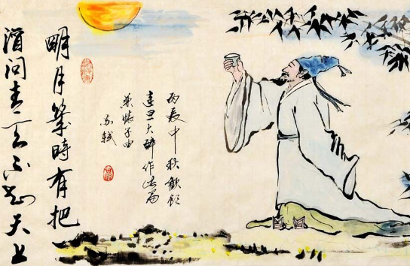
2. 图中的人物是很多外号，如：戒和尚、玉局老
、老泉山人、铁冠道人、雪浪斋、眉阳居士、
泉南老人、苏黄州……等等。
你知道他是谁吗？
https://kknews.cc/zh-hk/history/62be4o3.html

为甚么他会有那么多的名称？

3. 你有多少个名字？为何会有这些名字呢？它们有甚么作用？试跟邻座的同学分享一下。

4.「密教思想」跟我们一样有很多名称，你可以列出多少个有关密教的名称呢？

5. 密教思想发源于印度，但当它传到不同地方的时候，就会以不同的形态出现，于是乎就
有不同的名称出现。究竟密教思想除了在印度之外，还曾在哪些国家出现、发展，并成
为佛教中的一大传承呢？

